B3 – Bedeutung - Erneuerbare _ regenerative Energien update 01.11.2022
Bedeutung: Erneuerbare_regenerative Energie
Erneuerbare Energien,
auch regenerative Energien genannt, umfassen alle Energieträger, die sich entweder kurzfristig von selber erneuern, wie z.B. Maispflanzen zur Energiegewinnung aus Biogasanlagen, oder unendlich zur Verfügung stehende Energieträger wie Sonne und Wind.
Die Kennzeichnung dieser Energieart unterscheidet sich in:
- Erneuerbare Energie (EEG gefördert) sind aber nur die Energieträger, die im Sinne des Erneuerbaren-Energie-Gesetzes (EEG) finanziell gefördert werden
- erneuerbare Energie ist somit alles, was nicht finanziell nach EEG gefördert wird, und im Rahmen der Stromkennzeichnung unter den sonstigen Erneuerbaren Energien zusammengefasst.
Fossile Energieträger und sonstige fossile Energieträger
Hierzu zählen:
- die Primärenergieträger Kohle, Erdgas und Erdöl
- sonstige fossile Energieträger, die nicht den Primärenergieträgern zugeordnet werden können. Die dabei entstehende Energie entstammt zumeist aus sog. Kombikraftwerken, Mischfeuerungsanlagen, Heizkraftwerken und Kraft-Wärme-Kopplungs-Anlagen sowie ähnlichen technischen Anlagen.
Bei ihrer Verbrennung wird Kohlenstoffdioxid (CO₂) freigesetzt.
Kernkraft zur Stromerzeugung
Umwandlung von Primärenergie (z.B. Uran) in die Sekundärenergie Strom. Dabei wird durch nukleare Kernspaltung Wärme freigesetzt, die über Dampfturbinen Generatoren antreibt, welche Strom erzeugen.
Wo Ökostrom draufsteht, ist nicht immer Ökostrom drin.
Wer über ein Vergleichsportal einen Ökostromanbieters auswählt findet dort in den Tarifdetails unter Energiequellen eine Angabe wie:
"regenerative Energie (EEG gefördert) = 60,3%“
Damit kann ein Endverbraucher in der Regel nichts anfangen, denn es kann Ökostrom sein, muss aber nicht. Es ist nämlich möglich, dass der Stromanbieter 60,3% Ökostrom ausweist, er tatsächlich aber gar keinen Ökostrom - produziert oder einkauft hat.
Was man dazu wissen muss.
Anlagen, die für Strom aus erneuerbaren Energiequellen ins Stromnetz einspeisen, bekommen eine vom Staat garantierte Vergütung. Die bezahlt jeder Stromendverbraucher Stromanbieter sind verpflichtet, anzugeben, wie hoch der Ökostrom-Anteil (nach EEG) zurzeit ist. Die 60,3 % Ökostrom sind also nur der rechnerische Anteil, der von den Stromkunden bezahlt wurde.
Der einzelne Stromanbieter muss also im Extremfall, selbst gar nichts für den Ausbau erneuerbarer Energien unternommen und selbst keine einzige Kilowattstunde Ökostrom produziert haben.
Das „green washing“ mit Herkunftsnachweisen, der globale Beschiss!
Ökostrom wird oftmals mit dem Zusatz: " zu 100 Prozent aus norwegischen Wasserkraftanlagen" versehen.
Das kann stimmen, muss aber nicht.
Beispiel: Ein deutscher Produzent von Kohlestrom kann über gekaufte Herkunftsnachweise
- zum Beispiel, für 20.000 Megawattstunden aus Norwegen, auf denen "Wasserkraft" steht, 20.000 Megawattstunden Kohlestrom in Deutschland als Ökostrom verkaufen.

Und so funktioniert der Handel mit den Herkunftsnachweisen:
Für jede Megawattstunde eingespeisten Stroms aus erneuerbarer Energie wird ein elektronisches Zertifikat „Herkunftsnachweis“ ausgestellt, auf die die Energiequelle ( z.B. Wasserkraft), die Anlage und das Land steht.
Der Herkunftsnachweis stellt sicher, dass der Wasserkraft-Strom auch tatsächlich in den großen europäischen Strompool eingespeist wurde und die Eigenschaft für den Strom nur einmal verkauft wird, sodass ein Stromunternehmen nicht zweimal denselben Öko-Strom anbieten kann.
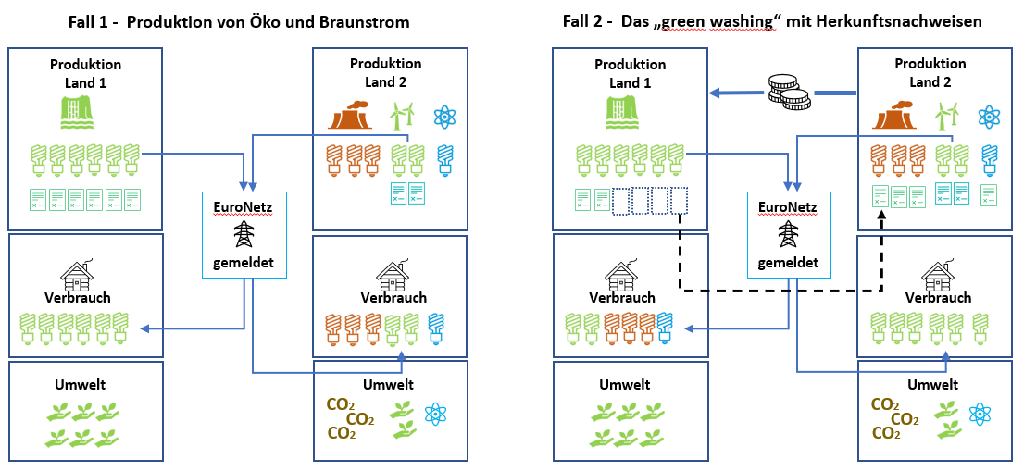
Das Problem!
Wenn der Deutsche Kohlestromanbieter den norwegischen Wasserkraft-Herkunftsnachweis gekauft hat, fehlt dem norwegischen Strom anteilig das Attribut "Wasserkraft", denn diese Eigenschaft wurde verkauft. Mit unserem Kauf verbraucht also Norwegen jetzt nicht nur seinen Ökostrom, sondern teilweise Kohlestrom aus Deutschland.
Unterm Strich ist es fürs Klima also egal, ob wir Kohlestrom oder Wasserkraft-Ökostrom aus Norwegen kaufen, denn in Norwegen kommt der Strom sowieso aus Wasserkraftanlagen und in Deutschland aus dem Kohlekraftwerk.

